**🕮 遊　歩　豆　辞　典 🕮**

* 楠木正成像

　　　二重橋を正面に見えるこの像は、楠木正成公が1333年6月、隠岐の島から還幸途次の後醍醐帝を兵庫の道筋でお迎えした折の勇姿をかたどったものです。これは、別子銅山開坑200年記念事業として献納したもので、住友家が明治23年に東京美術学校（現・東京芸大）に製作を依頼し、同鉱山の銅を用いて高村光雲、山田鬼斎、岡崎雪聲などにより、10年を費やして完成しました。

* 桜田門

　桜田門は寛永13年（1636年）に修築されました。この桜田門の桝形は15間×21間あり、現存している城門の中では最も大きなものです。大正12年、関東大震災で破損し、鉄網土蔵造りに改修されました。また、安政7年（1860年）安政の大獄などで弾圧を行った大老井伊直弼（いいなおすけ）が、水戸・薩摩の浪士らに桜田門外で暗殺された「桜田門外の変」が起きたのはこの高麗門の前方でした。

* 江戸城天守閣

　 　天守閣は慶長12年（1607年）二代将軍秀忠の代に完成しましたが、その後大改修され、寛永15年（1638年）三代将軍家光の代に、江戸幕府の権威を象徴する、地上58ｍの高さの国内でも最も大きな天守閣が完成しました。しかしわずか19年後の明暦3年（1657年）に、江戸市中の55％を焼き尽くしたという「振り袖火事」と呼ばれる明暦の大火で焼失、以降天守閣は再建されませんでした。

* 和田倉噴水公園

　　　皇居の森と丸の内のビル群の間にあるこの噴水公園は、今上天皇のご成婚を記念して昭和36年に建設されたものです。平成7年6月、全面的な改修工事が行われ、３基の大噴水は元通りに復元され、幅30ｍ、高さ5.5ｍの滝や地球をイメージしたモニュメントが新しく作られました。夜はライトアップされて、都心の人気スポットとなっています。

【一部引用：ウィキペディア・各種パンフレット・他】

**会員募集**

　　府中市歩こう協会では只今会員募集中です。いつでも、どなたでも、入会されることを

歓迎します。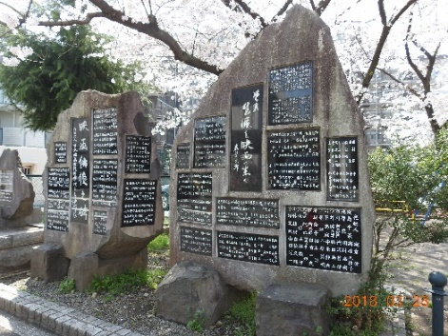

府中市歩こう協会

検索